

جامعه مدرسين حوزه علميه قم
كارگروه‌هاي هفتمين اجلاسيه سراسري بلاد
جلسه اول ـ گردش عمليات
كارگروه اول: برنامه‏ريزي و سياست‌گذاري در حوزه

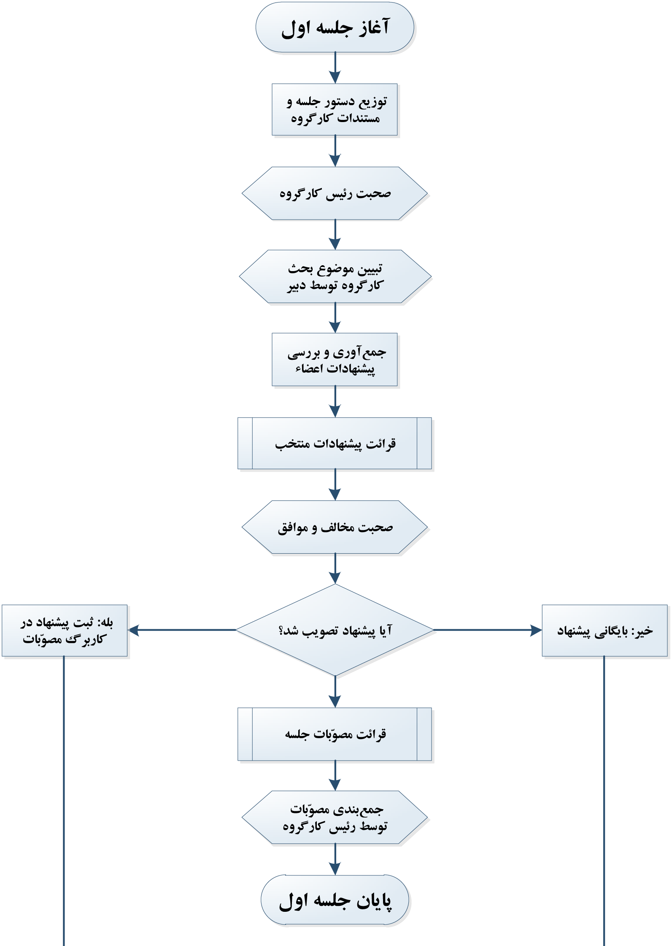
جامعه مدرسين حوزه علميه قم
كارگروه‌هاي هفتمين اجلاسيه سراسري بلاد
جلسه دوم ـ گردش عمليات
كارگروه اول: برنامه‏ريزي و سياست‌گذاري در حوزه

